Цели экспериментальных исследований
Оценка производительности компонента серверной визуализации, эффективности кэша данных и анализ пригодности для осуществления интерактивной визуализации.

3.1 Методика экспериментальной оценки производительности компонента серверной визуализации, эффективности кэша данных и анализа пригодности для осуществления интерактивной визуализации
Для исследования производительности компонента серверной визуализации необходимо провести профилировку в ходе выполнения запросов на визуализацию.
Цикл обработки запрос состоит из следующих стадий:
- Разбор запроса.
- Проверка наличия файла в дисковом кэше данных. Если файла нет, то осуществляется его загрузка из хранилища.
- Проверка наличия файла в оперативной памяти. Если файла нет, то осуществляется его загрузка.
- Формирование изображения.
- Сохранение изображения в формате PNG или JPEG.
- Отправка изображения пользователю.
Профилирование осуществляется путем замера времени выполнения стадий 1-6. Замер времени осуществляется с помощью таймеров, встроенных в приложение. Точность замера – 1 мс.
В качестве тестового примера выбирается предметная область «Квантовая химия».
Запуск сервера осуществляется на компьютере следующей конфигурации:
- Процессор: Intel Core 2 Quad Q6600
- Размер оперативной памяти: 4 Гб
- Тип видеускорителя : nVidia GeForce GTX260.
- Объем видеопамяти: 1 Гб.
- Операционная система: Windows Vista Business.
На Рис. 1 представлен скриншот окна сервера визуализации.
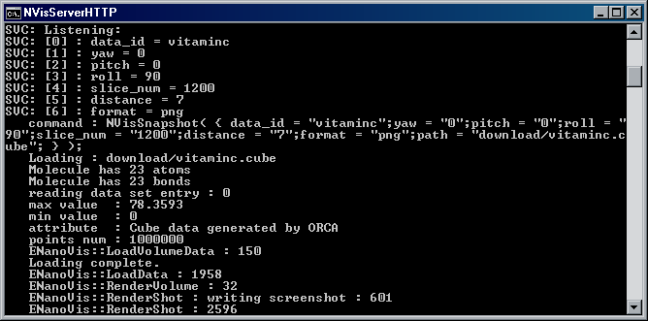
Рис. 1. Окно консоли сервера визуализации.
Клиент запускается на компьютере следующей конфигурации:
- Процессор: Intel Atom N450
- Размер оперативной памяти: 1 Гб
- Тип видеускорителя : Intel GMA 3150
- Объем видеопамяти: 1 Гб.
- Операционная система: Windows XP Home Edition
Доступ к серверу осуществляется с помощью интернет-браузера Mozilla FireFox 3.6. Результат запрос представлен на Рис. 2.
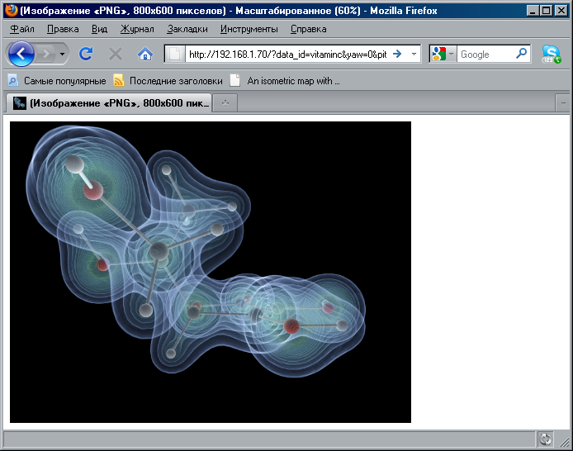
Рис. 2. Результат запроса на визуализацию C₆H₈0₆.
В качестве тестового набора используется файлы в формате Gaussian CUBE содержащие результаты расчета электронной плотности для C₆H₈O₆ (витамина C) и С₁₀Н₈ (нафталин) размером 15 и 70 Mb соответственно.
Запрос имеет вид:
http://192.168.1.70/?data_id= CZ2ELAQTSQM143MU2JS8&yaw=0&pitch=0&roll=90&slice_num=1200&distance=7&format=png
http://192.168.1.70/?data_id= ISAR9LZWGQHTKANHVED8&yaw=0&pitch=0&roll=90&slice_num=1200&distance=7&format=png
Результатом

